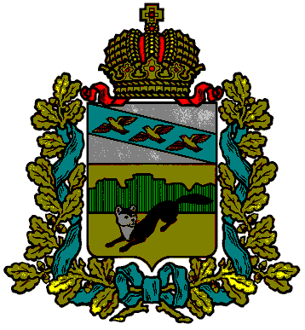

**ПРЕДСТАВИТЕЛЬНОЕ СОБРАНИЕ**

**БОЛЬШЕСОЛДАТСКОГО РАЙОНА**

**КУРСКОЙ ОБЛАСТИ**

**Р Е Ш Е Н И Е**

**от «15» мая 2020 года № 3/25-4___**

307850, Курская обл., с. Большое Солдатское, ул. Мира,1

**О принятии от органов местного самоуправления**

**поселений Большесолдатского района Курской области**

**полномочий по осуществлению внешнего**

**муниципального финансового контроля**

Руководствуясь частью 4 статьи 15 Федерального закона от 6 октября 2003 года №131-ФЗ «Об общих принципах организации местного самоуправления в Российской Федерации», частью 11 статьи 3 Федерального закона от 7 февраля 2011 года №6-ФЗ «Об общих принципах организации и деятельности контрольно-счетных органов субъектов Российской Федерации и муниципальных органов», Бюджетным кодексом Российской Федерации, Уставом муниципального района «Большесолдатский район» Курской области, на основании решений Собраний Депутатов поселений Большесолдатского района Курской области Представительное Собрание Большесолдатского района Курской области **РЕШИЛО:**

1. Контрольно-счетному органу Большесолдатского района Курской области принять к реализации и исполнению следующие полномочия по осуществлению внешнего муниципального финансового контроля:

- контроль за исполнением бюджета сельского поселения;

- экспертиза проектов бюджета сельского поселения;

- внешняя проверка годового отчета об исполнении бюджета сельского поселения;

- организация и осуществление контроля за законностью, результативностью (эффективностью и экономностью) использования средств бюджета сельского поселения, а также средств, получаемых бюджетом сельского поселения из иных источников, предусмотренных законодательством Российской Федерации;

- контроль за соблюдением установленного порядка управления и распоряжения имуществом, находящимся в муниципальной собственности, в том числе охраняемыми результатами интеллектуальной деятельности и средствами индивидуализации, принадлежащими сельскому поселению;

- оценка эффективности предоставления налоговых и иных льгот и преимуществ, бюджетных кредитов за счет средств бюджета сельского поселения, а также оценка законности предоставления муниципальных гарантий и поручительств или обеспечения исполнения обязательств другими способами по сделкам, совершаемым юридическими лицами и индивидуальными предпринимателями за счет средств бюджета сельского

поселения и имущества, находящегося в муниципальной собственности;

- финансово-экономическая экспертиза проектов муниципальных правовых актов (включая обоснованность финансово-экономических обоснований) в части, касающейся расходных обязательств сельского поселения, а также муниципальных программ;

- анализ бюджетного процесса в сельском поселении и подготовка предложений, направленных на его совершенствование;

- подготовка информации о ходе исполнения бюджета сельского поселения, о результатах проведенных контрольных и экспертно-аналитических мероприятий сельского поселения;

- участие в пределах полномочий в мероприятиях, направленных на противодействие коррупции;

- иные полномочия в сфере внешнего муниципального финансового контроля, установленные федеральными законами, законами субъекта Российской Федерации, уставом и нормативными правовыми актами сельского поселения.

2. Заключить соглашения с представительными органами поселений, входящих в состав Большесолдатского района, о передаче контрольно-счетному органу Большесолдатского района полномочий контрольно-счетного органа поселения по осуществлению внешнего муниципального финансового контроля.

3. Настоящее решение вступает в силу со дня его подписания и подлежит размещению на официальном сайте муниципального района «Большесолдатский район» Курской области.

Председатель Представительного

Собрания Большесолдатского

района Курской области Д.М. Рыбочкин

Глава Большесолдатского района

Курской области В.П. Зайцев